1. feladat: Háromszögek (20 pont)
Készítsd el a következő rekurzív ábra rajzolóprogramját (ABRA :db :hossz), ahol :db oldalú szabályos sokszöget rajzolunk, majd a sarkain egyre kisebb oldalszámúakat, feleakkora oldalhosszal!
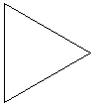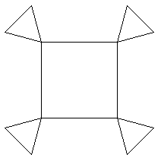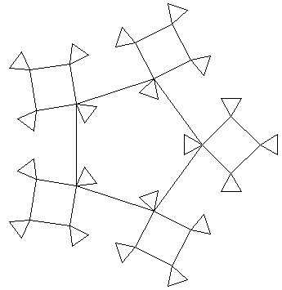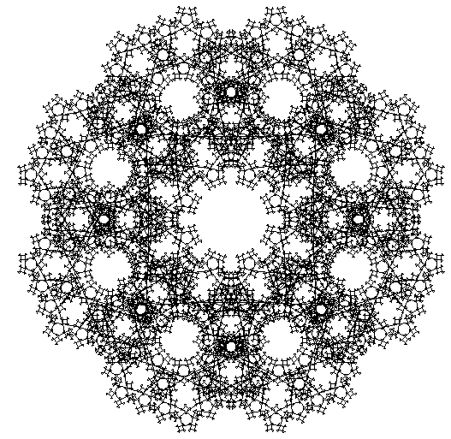
ABRA 3 80 ABRA 4 80 ABRA 5 80 ABRA 8 80
2. feladat: Mozaik (25 pont)
Egy szabályos hatszög két párhuzamos oldalának hosszát megváltoztattuk, majd a belsejébe az ábrának megfelelően 4 vonalat húztunk (TEGLA :a :b). A téglákat egymás mellé tehetjük (SOR :db :a :b), illetve piramist építhetünk belőle (PIRAMIS :db :a :b). A piramis sorokból áll, amelyek felfelé haladva egyre kevesebb téglából állnak.
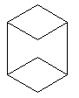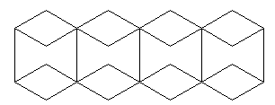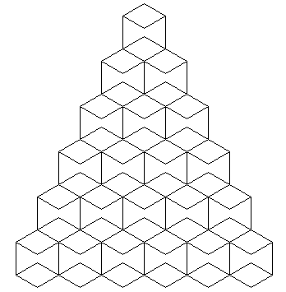
TÉGLA 20 10 SOR 4 10 15 PIRAMIS 6 5 8
Elérhető összpontszám: 45 pont

